
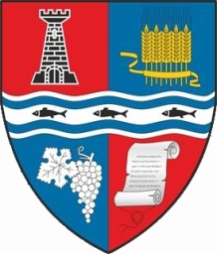

ROMÂNIA
JUDEȚUL BIHOR
PRIMĂRIA MUNICIPIUL MARGHITA

415300 - Marghita, Bihor, telefon : +40259362001
CaleaRepublicii, nr.1, +40359409977
Cod fiscal 4348947fax: +40359409982
e-mail:primaria@marghita.ro
Primarul Municipiului Marghita
Nr.12.240/11.11.2022

REFERAT DE APROBARE
la proiectul de hotărâre privind aprobarea taxelor utilizate pentru administrarea domeniului public și privat al Municipiului Marghita pentru anul 2023

Prezentul referat de aprobare are la bază prevederile art.6 alin (3) si art.30 alin.(1) si (2)din Legea nr. 24/2000, privind normele de tehnică legislativa pentru elaborarea actelor normative, republicată , cu modificările și completarile ulterioare, reprezentand instrumentul de prezentare si motivare a proiectul de hotărâre privind privind desemnarea reprezentanților Consiliului Local al Municipiului Marghita în consiliul de administrație a unităților de învățământ preuniversitar de stat din Municipiul Marghita,
Motivul elaborării acestui proiect de hotărâre îl constituienecesitatea aprobării taxelor utilizate pentru administrarea domeniului public și privat al Municipiului Marghita pentru anul 2023.
În baza prevederilor legale,analizați proiectul de hotărâre privind aprobarea taxelor utilizate pentru administrarea domeniului public și privat al Municipiului Marghita pentru anul 2023

PRIMAR
Marcel-Emil SAS –ADĂSCĂLIȚII

